ICS 53.100
CCS P 97
T/ZZB XXXX—XXXX

工程机械 湿式铜基摩擦片
Construction machinery-Wet copper base friction disc
XXXX - XX - XX发布
XXXX - XX - XX实施
浙江省品牌建设联合会 发布
团体标准

目 次
前 言 2
1 范围 3
2 规范性引用文件 3
3 术语和定义 3
4 基本要求 4
5 技术要求 4
6 试验方法 7
7 检验规则 7
8 标志、包装和贮存 8
9 质量承诺 9

前 言
本文件按照GB/T 1.1-2020《标准化工作导则 第1部分：标准化文件结构和起草规则》给出的规则起草。
本文件的某些内容可能涉及专利，本文件的发布机构不承担识别这些专利的责任。
本文件由浙江省品牌建设联合会提出并归口管理。
本文件主要起草单位：杭州宗兴科技有限公司。
本文件参与起草单位：杭州杰达摩擦材料有限公司（排名不分先后）。
本文件主要起草人：
本文件评审专家组长：
本文件由杭州宗兴科技有限公司负责解释。

工程机械 湿式铜基摩擦片
- 范围
本文件规定了湿式铜基摩擦片的基本要求、技术要求、试验方法、检验规则、标志、包装、运输和贮存及质量承诺。
本文件适用于装载机、推土机、叉车、铲运机、平地机、挖掘机和路面机械等工程机械传动部件总成用湿式铜基摩擦片。
- 规范性引用文件
下列文件中的内容通过文中的规范性引用而构成本文件必不可少的条款。其中，注日期的引用文件，仅该日期对应的版本适用于本文件；不注日期的引用文件，其最新版本（包括所有的修改单）适用于本文件。
GB/T 1031 产品几何技术规范（GPS）表面结构 轮廓法 表面粗糙度参数及其数值
GB/T 1958 产品几何量技术规范（GPS）形状和位置公差 检测规定
GB/T 2829 周期检验计数抽样程序及表（适用于对过程稳定性的检验）
GB/T 3177 产品几何技术规范（GPS） 光滑工件尺寸的检验
GB/T 3478.1—2008 圆柱直齿渐开线花键（米制模数 齿侧配合） 第1部分：总论
GB/T 3478.5—2008 圆柱直齿渐开线花键（米制模数 齿侧配合） 第5部分：检验
GB/T 10095（所有部分） 圆柱齿轮 精度制
GB/T 12767 粉末冶金制品 表面粗糙度 参数及其数值
JB/T 7905 烧结金属材料（不包括硬质合金）— 抽样
JB/T 7909 湿式烧结金属摩擦材料摩擦性能试验台 试验方法
JB/T 9713-2013 工程机械 湿式铜基摩擦片 技术条件
- 术语和定义
本文件没有需要界定的术语和定义。
- 基本要求
  - 设计研发
    - 应采用计算机辅助软件，对产品结构进行仿真设计分析。
    - 应采用计算分析方法对油槽如双圆弧油槽、螺旋油槽、螺旋加径向油槽 、螺旋加平行油槽等进行选型设计。
  - 原材料
    - 摩擦片衬层材料

摩擦片衬层由Cu、Sn、Pb、C和SiO₂等材料经烧结制成。
    - 摩擦片芯板材料
摩擦片芯板材料推荐选用45、50或65Mn钢，有特殊要求时可进行齿部高频淬火。芯板厚度及偏差见表1，用户有特殊要求时，可由供需双方协商确定。
表1 摩擦片芯板厚度及极限偏差
芯板厚度（mm） | 0.8 | 1.0 | 1.2 | 1.6 | 2.0 | 2.2 | 2.5 | 2.8 |  | 3.2 | 4.0
厚度极限偏差(mm) | ±0.08 |  |  | ±0.12 |  |  |  |  | ±0.15
  - 工艺装备
    - 冲压加工的花键齿，在冲切部位不应有裂痕、缺角等缺陷。
    - 冲压加工的花键齿，因材料变形而出现的塌边，在平面磨削后允许有少量残留，但不应超过齿高的1/3。
    - 摩擦衬层不应超出芯板内外圆，不允许遮盖内外花键齿根，边缘与齿根的距离应≥1.5 mm。
    - 20°压力角渐开线直齿圆柱齿轮联接应符合GB/T 10095的有关规定。
    - 30°压力角渐开线花键联接应符合GB/T 3478.1的有关规定。
    - 烧结工序应配备加压钟罩式烧结炉，整平工序应配备精密板料矫平机。
    - 花键齿部淬火工序应配备全数字程控均匀加热器。
  - 检验检测

应配备齿轮检测中心、三坐标、湿式摩擦试验机等检测设备，具备花键公差等级、粗糙度、动摩擦系数、静摩擦系数、磨损率、能量负荷许用值的检测能力。
- 技术要求
  - 外观质量
    - 摩擦片表面不应有掉边、夹杂物、目测可见的凹坑等缺陷。
    - 摩擦片钢芯板上允许有局部不深于0.1 mm的油槽加工痕迹，其伤痕总长应小于油槽加工总长的10 %。
    - 粉末层表面允许有轻微黑斑，其允许面积见表2，不允许有露钢芯板的粉层崩块。
表2 允许面积
摩擦片外径mm | 要求
≤300 | 单块面积小于20 mm²，每面总面积小于50 mm²，每面最多3处
＞300 | 单块面积小于30 mm²，每面总面积小于100 mm²，每面最多5处
    - 摩擦片不允许有裂纹。
    - 摩擦片齿部不允许有合金瘤。
  - 尺寸公差和几何公差
摩擦片尺寸公差和几何公差见表3，厚度只允许从外径向内径方向递减。
表3 尺寸公差和几何公差
摩擦片外径（mm） | 内外径公差  等级(mm) | 总厚度  极限偏差（mm） | 等厚度  公差（mm） | 两面衬层  厚度公差（mm） | 平面度（mm）
 |  |  |  |  | 不淬火 | 淬火
≤150 | IT13 | ±0.04 | 0.03 | 0.05 | 0.08 | 0.08
＞150～350 | IT13 | ±0.06 | 0.04 | 0.05 | 0.12 | 0.16
＞350～550 | IT13 | ±0.06 | 0.05 | 0.10 | 0.20 | 0.25
＞550 | IT13 | ±0.10 | 0.06 | 0.20 | 0.40 | 0.50

  - 粘结性能
摩擦片衬层与芯板粘接应牢固，粘结层强度应大于摩擦材料层强度。
  - 摩擦片表面油槽的形式及油槽剖面形状和尺寸
摩擦片表面油槽的常用形式见图1，油槽剖面形状和尺寸见图2和图3。
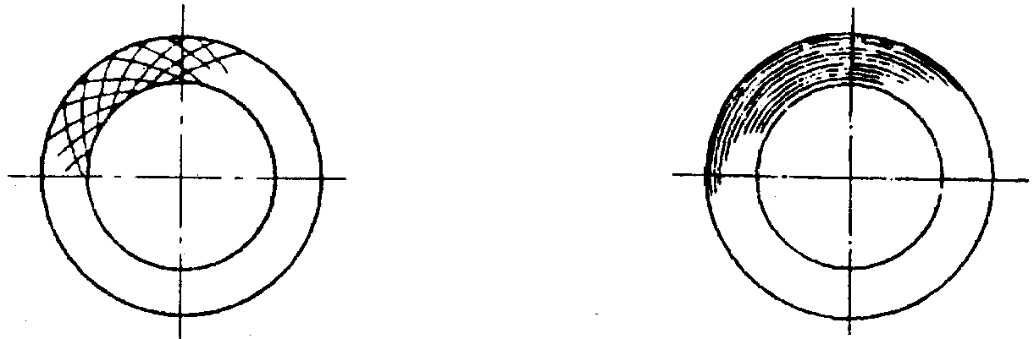
a) 双圆弧油槽 b) 螺旋油槽
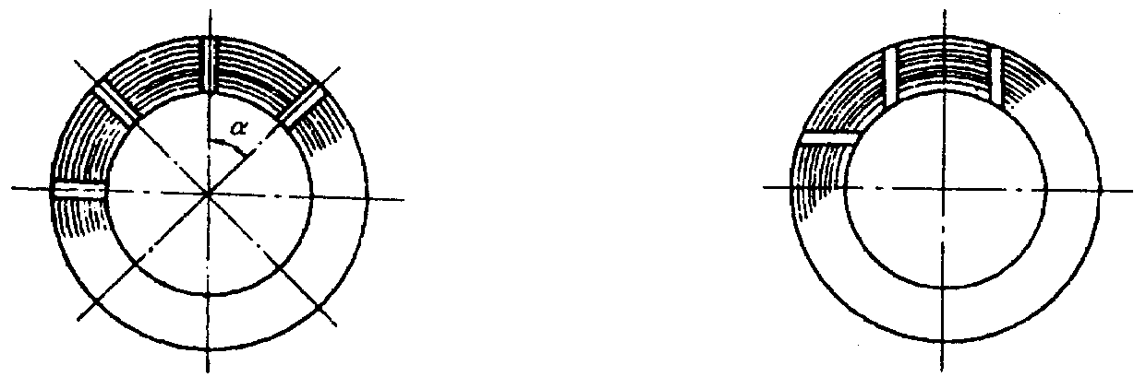

c) 螺旋加径向油槽 d) 螺旋加平行油槽
说明：
α=30°、45°、60°、90°
- 摩擦片的油槽形式

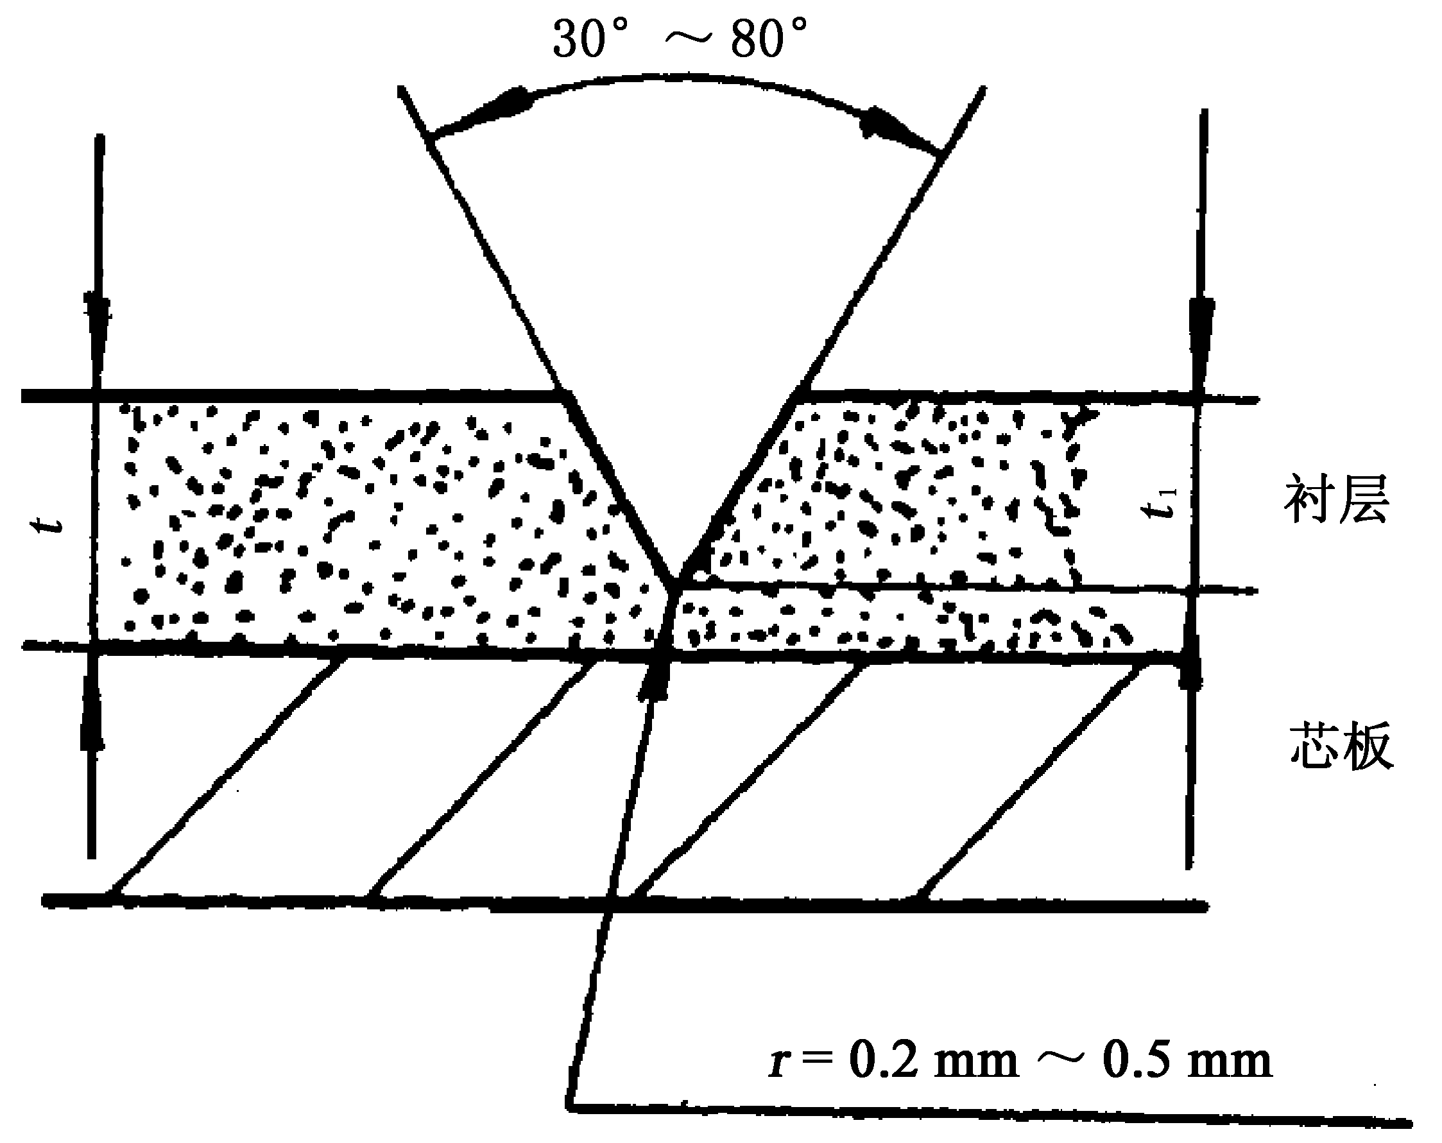
说明：
t =0.4 mm ~1.5 mm；
t₁ =（0.5~0.7）t ±0.1 mm。
- 三角形油槽
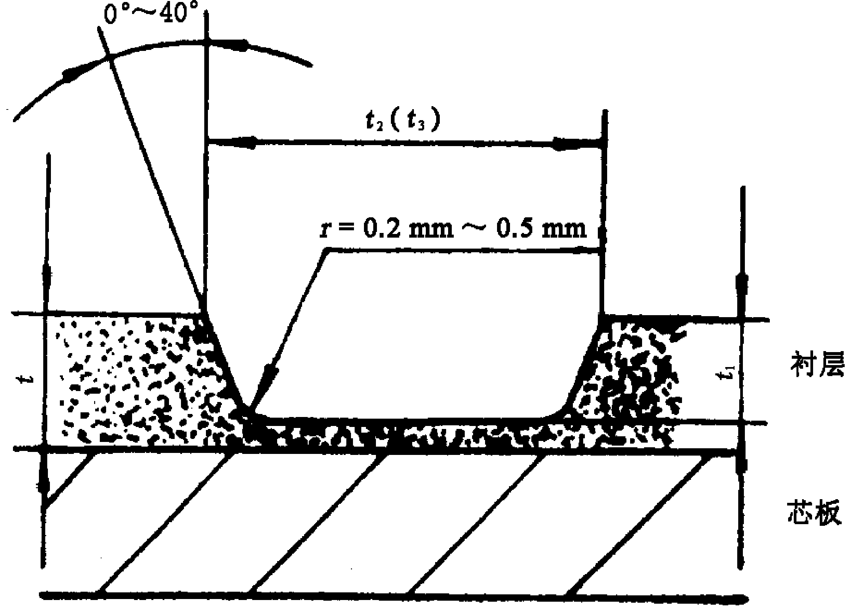
说明：
t =0.4 mm ~1.5 mm；
t₁ =（0.6~0.8）t±0.1 mm；
t₂ =（0.5~0.7）t±0.1 mm（环形油槽宽度）；
t₃ =（5~10）t±1.5 mm（径向或平行油槽宽度）。
- 梯形油槽
  - 表面粗糙度
    - 摩擦片的摩擦衬层表面粗糙度Ra值为3.2 μm。
    - 摩擦片应倒角，清除油槽飞边，表面粗糙度Ra值为6.3 μm。
  - 摩擦片的摩擦磨损性能

应按表4规定。
表4 摩擦片的摩擦磨损性能
类型 | 能量负荷许用值ª C_{a} | 动摩擦系数μ_{d} | 静摩擦系数μ_{j} | 磨损率δ cm³/J | 用途
Ⅰ类 | 8500～3 2000 | 0.04～0.06 | 0.11～0.14 | ＜1.0×10^{–8} | 用于中小负荷传动件，如轻型主离合器、转向离合器等
Ⅱ类 | ＞33000 | 0.06～0.08 | 0.12～0.14 | ＜1.5×10^{–8} | 用于高负荷传动件，如主离合器、动力换挡变速器
ª 能量负荷许用值的术语和符号、测定及计算见JB/T 7909。
  - 对偶片

对偶片的要求应符合附录A的规定。
- 试验方法
  - 外观质量
按JB/T 9713-2013中4.6的规定。
  - 尺寸公差
按GB/T 3177的规定。
  - 几何公差
按GB/T 1958的规定。
  - 粘结性能
按JB/T 9713-2013中4.2的规定。
  - 表面粗糙度
按GB/T 12767的规定。
  - 摩擦磨损性能
按JB/T 7909的规定。
- 检验规则
  - 检验分类
检验可分为出厂检验和型式检验，见表5。
表5 检验项目
序号 | 检验项目 | 出厂检验 | 型式检验 | 技术要求 | 试验方法
1 | 外观质量 | √ | √ | 5.1 | 6.1
2 | 尺寸公差 | √ | √ | 5.2 | 6.2
3 | 几何公差 | √ | √ | 5.3 | 6.3
4 | 粘结性能 | — | √ | 5.4 | 6.4
5 | 表面粗糙度 | — | √ | 5.5 | 6.5
6 | 摩擦磨损性能 | — | √ | 5.6 | 6.6
注：带“√”的项目为应检验项目，带“—”的项目为不检验项目。

  - 出厂检验
    - 摩擦片应经制造商质检部门检验合格后方准出厂。出厂的摩擦片应带有检验合格证。
    - 出厂检验项目应按表5规定。
    - 摩擦片尺寸公差和形位公差按JB/T 7905规定的批量抽检验收，抽样方案及AQL值由供需双方协商确定；外观质量应进行全数检验，所有检验项目均应合格。
  - 型式检验
    - 有下列情况之一时，应进行型式检验：
a) 新产品试制或产品转厂生产时；
b) 产品结构、材料、工艺有较大改变，影响产品性能时；
c) 批量生产的产品需定期（一般为两年）检验时；
d) 产品停产半年以上，恢复生产时。
    - 型式检验项目应按表5规定。
    - 判定规则
型式检验抽样方案应符合GB/T 2829的规定，采用一次抽样方案，判别水平（DL）为Ⅱ，不合格质量水平（RQL）为25。型式检验抽样方案也可由供需双方协商确定。
- 标志、包装和贮存
  - 标志
摩擦片齿部或爪部应有制造商的特有标识。
  - 包装
    - 包装箱上应标明：
a) 制造商名称和地址；
b) 产品名称；
c) 产品型号及标准号；
d) 制造日期（或编号）或生产批号；
e）“小心轻放”和“防潮”的字样或标志。
    - 摩擦片应经防锈处理，并用防潮包装材料包装。
    - 包装箱内应附有产品检验合格证书。
    - 包装箱应牢固可靠，有防潮措施，保证在正常运输中产品不受损坏。
  - 贮存
    - 产品应在干燥、通风处贮存。
    - 在正常保管条件下，产品在出厂六个月内不应发生锈蚀。
- 质量承诺
  - 自购买日起1年范围内，若在产品使用过程中，因制造原因而导致的外观缺陷或不能正常使用时，制造商应负责保修或免费更换。
  - 产品质量有异议时，应在24小时内作出处理响应，及时为用户提供服务和解决方案。

附 录 A
（规范性附录）
对偶片的要求
A.1 对偶片尺寸公差及形位公差见表A.1。厚度只允许从外径向内径方向递减。
表A.1 对偶片尺寸公差及形位公差
单位为mm
对偶片外径 | 厚 度 | 厚 度  极限偏差 | 等厚度公差 | 平面度 | 齿 厚 公 差
 |  |  |  |  | 30° | 20°
≤150 | 2.0 | ±0.04 | 0.03 | 0.08 | 0.18 | 0.13
＞150~350 | 3.0 | ±0.06 | 0.04 | 0.18 | 0.24 | 0.18
＞350~550 | 4.6 | ±0.08 | 0.05 | 0.20 | 0.42 | 0.30
＞550 | 7.0 | ±0.12 | 0.06 | 0.50 | 0.58 | 0.42
A.2 对偶片材料可选用45、50或65Mn钢。当有特殊要求时，可选用其他材料。
A.3 对偶片表面硬度为20 HRC ~35 HRC，当有特殊要求时可提高硬度为35 HRC ~48 HRC。
A.4 为保证摩擦片与对偶片的有效接合，对偶片的直径为：
a) 对偶片为外齿片时，其齿根圆直径比摩擦片衬片外径大1 mm ~2 mm；
b) 对偶片为内齿片时，其齿根圆直径比摩擦片衬片内径小1 mm ~2 mm。
A.5 对偶片的表面粗糙度按GB/T 1031评定，Ra值为1.6 μm。
A.6 冲压加工的花键齿在冲切部位不应有裂痕、缺角等缺陷。因材料变形而出现的塌边，在平面磨削后允许有少量残留，但不应超过齿高的1/3。
A.7 键、齿部等非摩擦表面允许有局部黑斑，但黑斑深度不应大于片厚的10 %。
A.8 对偶片齿部或爪部应有制造商的特有标识。

